Ручной ввод показателей. Руководство пользователя.

mshp.rar включает только пустографку для отчета за 9 месяцев 2014 г (kv20143) и бланк для печати отчета (blank20143)

mshp.rar извлечь в корень диска С

Ввод показателей на удалённом рабочем месте.
1. Проверить заполнение реквизитов организации в Input.ini ( данные на необходимые вам для печати в бланке)
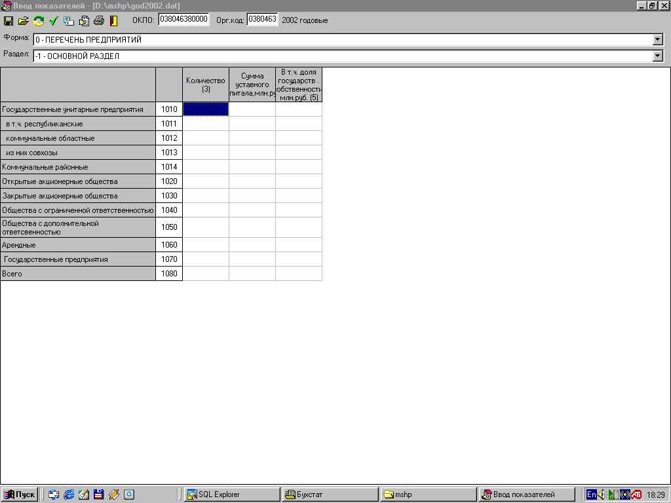
2. Для ввода показателей необходимо использовать программу Input.exe:
- Открыть с помощью кнопки открыть сформированный ранее и полученный от комплекса Бухстат файл со списком показателей.(Для отчета – kv20143.dat, )
- Проверить наличие в поле "ОКПО" код ОКПО предприятия и оргкод
(Возможно заполнение этих реквизитов организации через указание их в файле Input.ini
тогда они будут отображаться при запуске Input.ini и при выводе в бланк. Смотри выше.
- Выбирая формы и разделы, ввести значения показателей
- Отчёт нужно сохранить с помощью кнопки в файл- пустографку (kv20143.dat) для того чтобы позже вернуться к заполнению отчёта.
- - провести контроль по увязкам для набранного отчёта. По итогам расчёта и контроля будет сформирован протокол и выведен на экран.
- W –выводит отчет в типографский бланк .
- Заполнив отчёт, необходимо нажать кнопку .
Cформировать текстовый файл в формате РУЧНОГО ВВОДА – файл с именем Схххххххх0000.143
Файл помещается в папку mshp
- Файл затем нужно передать на электронном носителе или по электронной почте вместе с отчетом в вышестоящую организацию.

